Základná škola s materskou školou, Rišňovce 427

Výchovný program školského klubu detí

Schválený v pedagogickej rade dňa 28.8.2017
Prerokovaný v Rade školy dňa 4.9.2017
Vydaný dňa 28.8.2017

Vydala: PaedDr. Lenka Proksová
riaditeľka školy

Názov – Výchovný program Rišňovček

Podnázov, z ktorého vychádza zameranie výchovného programu:

„Výchova je pomoc dieťaťu pri rozvoji jeho možností.“
E. Fromm

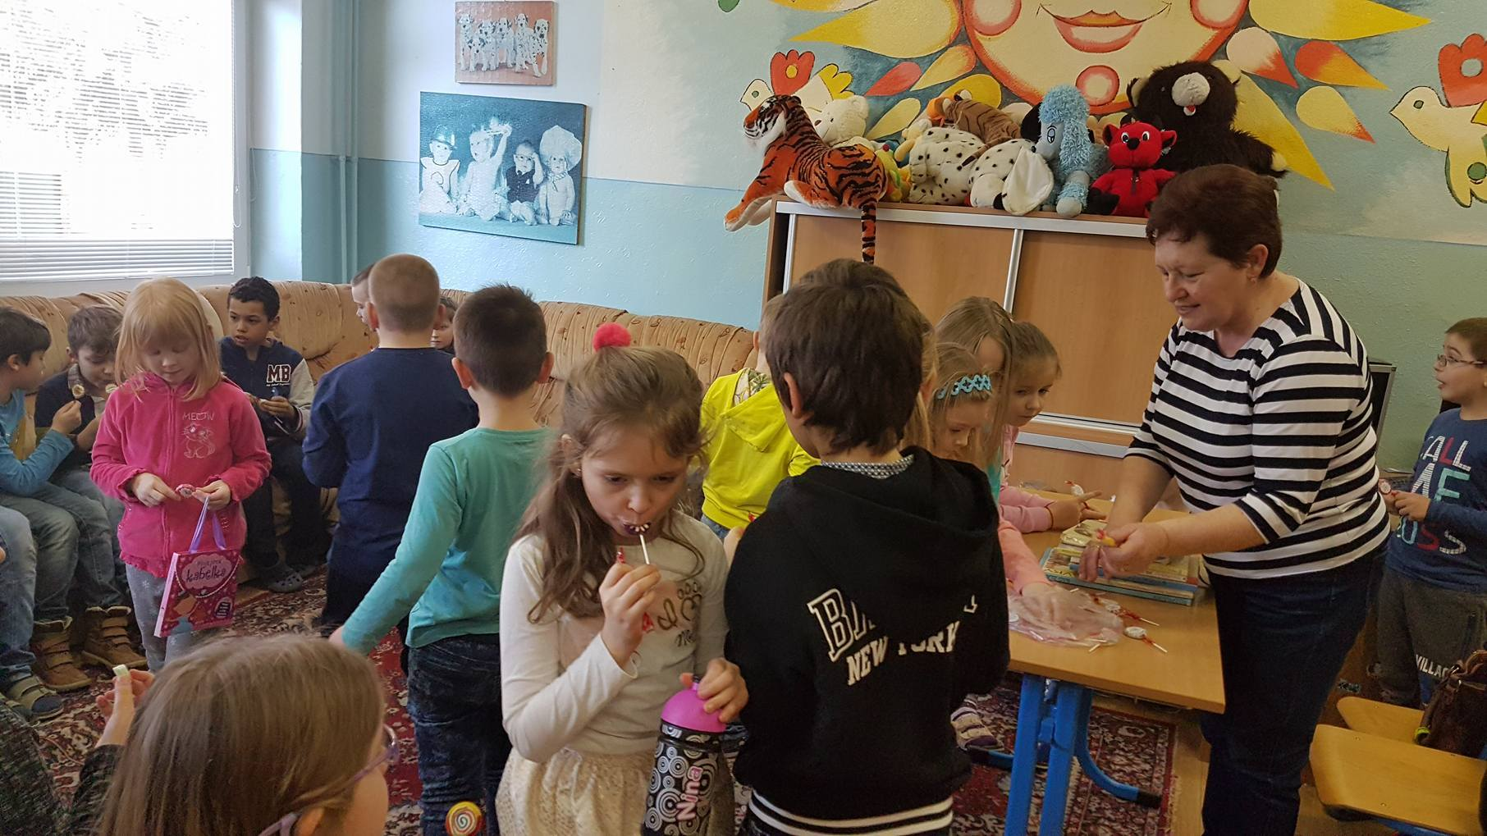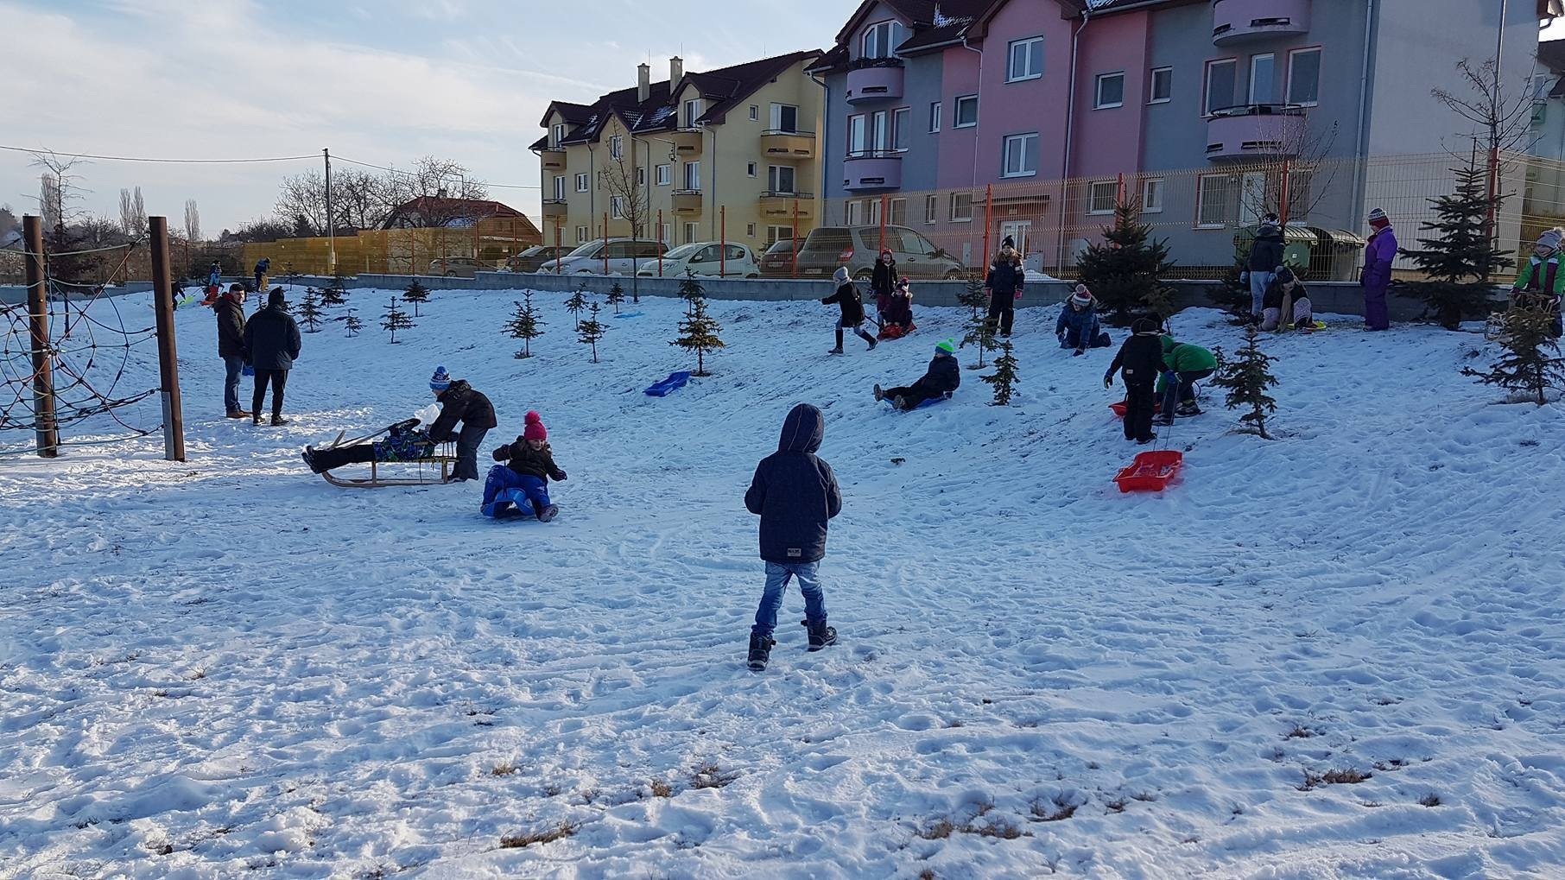
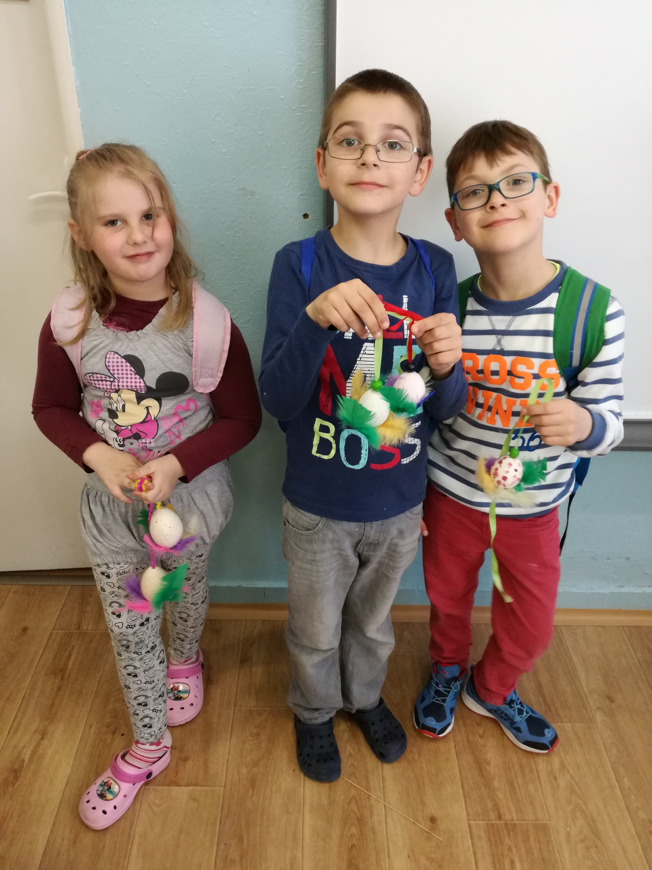
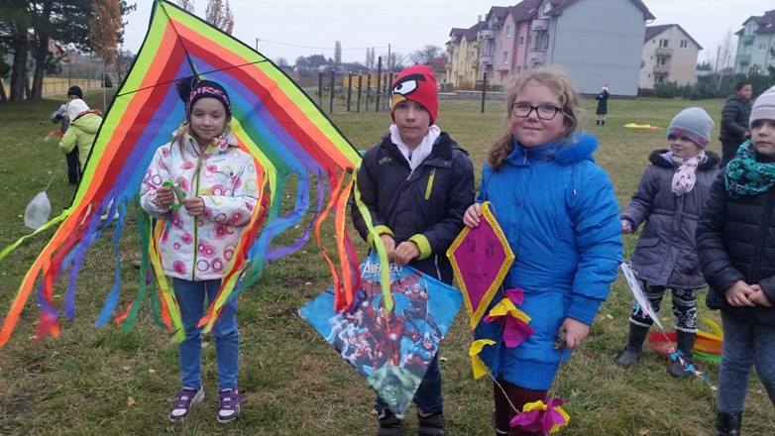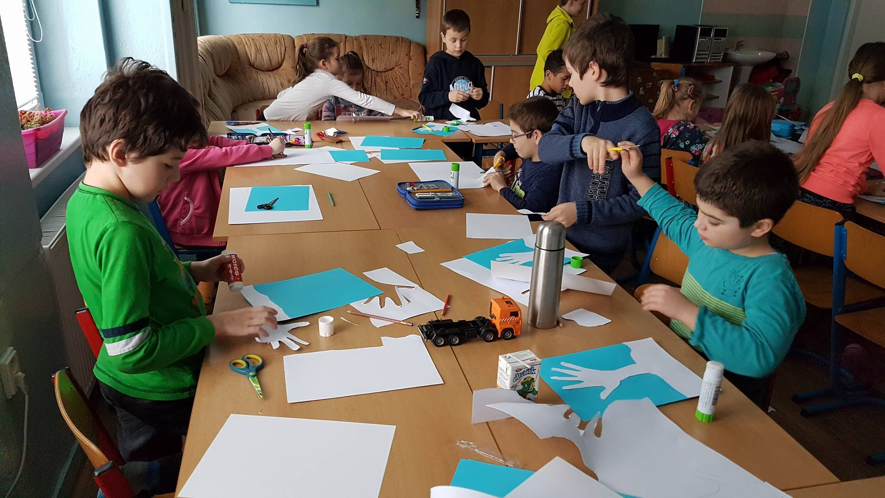

OBSAH:
1. Záznamy o platnosti a revíziách VVP ŠKD
2. Identifikačné údaje
3. Vymedzenie vlastných cieľov a poslania výchovy
4. Formy výchovy a vzdelávania
5. Tematické oblasti výchovy
6. Výchovný plán
7. Výchovný jazyk
8. Personálne zabezpečenie
9. Materiálno – technické priestorové podmienky
10. Podmienky na zaistenie bezpečnosti a ochrany zdravia pri výchove
11. Vnútorný systém kontroly a hodnotenia detí a žiakov
12. Vnútorný systém kontroly a hodnotenia zamestnancov školského zariadenia
13. Hodnotenie školy
14. Požiadavky na kontinuálne vzdelávanie pedagogických zamestnancov
15. Prílohy:
15.1 Výchovné štandardy
15.1.1 Obsahový štandard
15.1.2 Výkonový štandard
15.2 Výchovné osnovy

1. Záznamy o platnosti a revíziách VP ŠKD

Zmeny programu:

Dátum | Dôvod zmeny | Predmet úpravy (doplnky, inovácie, zmeny)

2. Identifikačné údaje

Výchovný program pre ŠKD

Názov Rišňovček

Vyučovací jazyk | slovenský
Študijná forma | denná
Druh školského zariadenia | štátne
Predkladateľ | Základná škola s materskou školou
Adresa | Rišňovce 427, 95121 Rišňovce
IČO | 42206618
Riaditeľka školy | PaedDr. Lenka Proksová
Zriaďovateľ | Obecný úrad Rišňovce
Adresa, kontakt | Rišňovce 259, 95121 Rišňovce
Platnosť dokumentu od  Schválený v ped. rade  a Rade školy | Od 01.09.2017 do 31.8.2021  28.8.2017  4.9.2017

3. Vymedzenie vlastných cieľov a poslania výchovy

A. Charakteristika - ŠKD detí Rišňovce 427 je zriadený ako súčasť Základnej školy s materskou školou, Rišňovce 427. Poskytuje výchovu a vzdelávanie mimo vyučovania v rannom ŠKD a v popoludňajšom ŠKD. Má dve oddelenia, ktoré sú umiestnené v pavilóne A na prízemí. I. oddelenie je v triede pri vchode do MŠ a II. oddelenie je v triede pri riaditeľni. V škole funguje aj ranný školský klub od 6.30 hod. do 7.30 hod. Prevádzka ŠKD je po vyučovaní zvyčajne od 11.25 hod. do 16.30 hod. Každé oddelenie má k dispozícii hračky a spotrebný materiál.
B. Charakteristika žiakov - do ŠKD chodia žiaci z Rišňoviec a Rumanovej. Podľa záujmu aj z iných okolitých obcí, pokiaľ žiak navštevuje školu. Do ŠKD chodia žiaci aj so špeciálnymi výchovno-vzdelávacími potrebami.
C. Projekty - ŠKD sa zapája do projektov podľa aktuálnych výziev v rámci Programov pre mládež na roky 2014-2020, ktoré sú zverejnené na www.iuventa.sk. Tiež sa zapája do projektov, ktoré v danom roku realizuje škola.
D. Spolupráca s rodičmi je každodenná pri vyberaní si žiaka zo školského klubu, účasťou vychovávateliek na rodičovských združeniach. Spolupráca je aj s miestnymi organizáciami napr. Červený kríž, Klub dôchodcov, Hasičský zbor, Telovýchovná jednota.
E. Ciele
Ciele a poslanie výchovy a vzdelávania v ŠKD vychádzajú zo školského zákona a analýzy podmienok ŠKD – SWOT analýza , ktorej vypracovania sa zúčastnili všetky vychovávateľky ŠKD. SWOT analýzu vypracovali na základe viacerých zdrojov : údaje z hodnotiacich správ, zo spätnej väzby so žiakmi, rodičmi, z dlhodobého pozorovania a porovnávania s inými školskými zariadeniami.

Silné stránky  - humanistický model výchovy,  - poloha školy, ktorej súčasťou je ŠKD,  - meno školy, ktorej súčasťou je ŠKD,  - možnosť využívania IKT techniky,  - spolupráca s vyučujúcimi,  - ochota vychovávateliek ďalej sa vzdelávať,  - dobrá spolupráca s rodičmi,  - príprava programov pre obec a miestne organizácie,  - výroba darčekov, zaujímavých výrobkov,  - realizácia príležitostných eventov | Slabé stránky  - premiestnenie školského klubu do priestorov tried zo samostatného priestoru kvôli nedostatočnej kapacite v materskej škôlke.
Príležitosti  - propagácia činnosti ŠKD na verejnosti ( aktualizácia webovej stránky školy, týždenná aktualizácia nástenky vo vestibule školy, príspevky v odbornej pedagogickej tlači a pod. | Ohrozenia  - znižovanie statusu vychovávateľa v spoločnosti.

Hlavný cieľ
- šťastné, spokojné dieťa pripravené na život, pomoc dieťaťu pri rozvoji jeho možností.

Vedľajšie ciele :
- napomáhať formovaniu životných postojov a posilňovať osobnosť dieťaťa k dosiahnutiu úspechu,
- záujmovú činnosť orientovať na tvorbu a ochranu životného prostredia,
- zaradiť prvky environmentalistiky,
- zvyšovať telesnú zdatnosť detí,
- dbať na rozvoj aktivity, zručnosti, tvorivosti,
- nájsť si svoje miesto v kolektíve,
- zabezpečiť oddych, relaxáciu a aktívne využitie voľného času,
- získavať deti pestrou a mnohostrannou činnosťou,
- organizovať spoločné zábavné popoludnia,
- záujmovú činnosť orientovať na medziľudské vzťahy,
- pestovať u detí priateľstvo, toleranciu, kolektívne cítenie, povzbudzovať ich a pestovať úprimnosť a čestnosť,
- predstaviť výsledky práce na verejnosti,
- vystúpenia, výstavky prác, darčeky, publikačná činnosť,
- rozvoj kľúčových kompetencií žiaka,
- postupné doplňovanie znalostí získavaných pri rodinnej výchove a na vyučovaní v škole,
- uskutočňovať záujmovú činnosť v zmysle práv dieťaťa, zákazu diskriminácie,
- zážitkovú činnosť a prepojenosť s reálnymi životnými situáciami v ŠKD.

F. Charakteristika VP
- Vychovávať ku zdravému životnému štýlu : správne stravovacie návyky, zdravé zloženie potravy, dodržiavanie pitného režimu, upevňovanie telesnej kultúry zdatnosti, rozvoj citových väzieb a citových stránok osobnosti, pestovanie pracovných návykov a zručností
- Posilňovať komunikačné zručnosti : kultúra slovenského i mimoslovenského prejavu, rozvoj slovnej zásoby
- Zvyšovať sociálne kompetencie i pestovanie potrebných vedomostí, zručností a postojov v sociálnych vzťahoch , ktoré vedú k zodpovednosti za svoje správanie a prijatie dôsledkov svojho správania , viesť k pravdovravnosť.
- Vychovávať k odstraňovaniu nedostatkov v psychickej regulácii správania: ovládať negatívne citové reakcie , vyrovnať sa so stresom, s neúspechom, schopnosť nájsť si svoje miesto v skupine a v kolektíve
- rozvoj kompetencií detí ŠKD nadväzuje na kompetencie žiakov príslušnej základnej školy. Kompetencie sa v procese výchovno-vzdelávacej činnosti mimo vyučovania rozvíjajú a navzájom prelínajú v jednotlivých tematických oblastiach výchovy. Dieťa ich rozvíja účasťou na záujmovej a výchovno-vzdelávacej činnosti. Kompetencie dieťaťa sú výsledkom obsahu výchovno-vzdelávacej činnosti a celkového výchovno-vzdelávacieho procesu v ŠKD.
Kompetencie predstavujú ideálny plánovaný cieľový výstup dosahovaný systematickým a postupným výchovno-vzdelávacím procesom počas pobytu dieťaťa v ŠKD. Dieťa ŠKD má osvojené tieto kľúčové kompetencie na úrovni zodpovedajúcej jeho individuálnym osobnostným možnostiam a dĺžke jeho pobytu v ŠKD.
Kompetencie učiť sa učiť - rieši nové, neznáme úlohy a situácie - zúčastňuje sa vedomostných súťaží - prejavuje záujem o nové informácie.
Komunikačné kompetencie - zrozumiteľne vyjadruje a obhajuje svoj názor - vypočuje si opačný názor - rozvíja si komunikačné schopnosti v oblasti moderných IKT - prijíma spätnú väzbu.
Sociálne kompetencie - pomenuje svoje potreby, city a pocity - zvládne jednoduché stresové situácie - vlastným postupom rieši jednoduché konflikty. presadzuje autonómiu a práva svojej osobnosti - rešpektuje úlohy skupiny - efektívne spolupracuje v skupine - uvedomuje si potreby žiakov a osôb so zdravotným znevýhodnením - uvedomuje si potreby ostatných detí - poskytne pomoc alebo pomoc privolá.
Pracovné kompetencie - prejavuje samostatnosť vo vypracovaní domácich úloh - plánuje a hodnotí svoje činnosti - prijíma nové informácie a poznatky - dokončí prácu - kultivuje svoju vytrvalosť - plní si svoje povinností - ovláda jednoduché manuálne zručnosti a samoobslužné činnosti potrebné pre praktický život - rozvíja manuálne zručnosti.
Občianske kompetencie - uvedomuje si potrebu rešpektovania práv a slobôd iných osôb - uvedomuje si potrebu prijatia zodpovednosti za svoje správanie - je otvorený primeranému participovaniu na živote v oddelení - prejavuje úctu k rodičom a k starším osobám.
Kultúrne kompetencie - pozná kultúrne pamätihodnosti okolia a regiónu - rozlišuje kultúrne a nekultúrne správanie - rešpektuje iné kultúry a zvyky - prijíma kultúrne podnety - je otvorený podieľať sa na kultúrnych podujatiach v skupine - ovláda základy kultúrneho správania - kultivuje svoj talent.
G. Špecifikum školského klubu – je využívať efektívne voľný čas a relaxácia v podobe krátkodobých a dlhodobých tematických projektov, výroba rôznych dekoratívnych výrobkov, realizácia programov pre školu, obec a miestne organizácie a spolupráca s nimi, environmentálna výchova, rozvoj tvorivosti.
H. Stratégie výchovno-vzdelávacej činnosti:
ŠKD rozvíja jednotlivé kľúčové kompetencie detí viacerými stratégiami. Výber stratégie závisí od cieľa a konkrétnej kľúčovej kompetencie ktorú chceme v činnosti rozvíjať. Medzi najčastejšie stratégie patria:
- neformálne vzdelávanie (participácia, spolupráca, záujmové vzdelávanie, príprava na aktívny život v otvorenej informačnej multikultúrnej spoločnosti),
- výchova zážitkom (vyváženosť kladných a záporných emócií)
- interkulturalita (tolerancia, vzájomné porozumenie )
- brainstorming (skupinové riešenie problémov, rozvíjanie predstavivosti, fantázie a obrazotvornosti),
- komunita,
- inscenačná metóda,
- situačná metóda,
- hry (pohybové, tvorivé, didaktické, kooperačné)
- motivácia,
- aktivizácia,
- skupinová práca,
- prezentácia,
- beseda,
- individuálny prístup,
- tréning,
- vysvetlenie,
- povzbudenie,
- dramatizácia,
- tvorivá dielňa,
- film,
- rozprávka,
- práca s knihou,
- vychádzka, exkurzia, besiedka, výstava, súťaž,
- pohybové a relaxačné cvičenia.
CH. Konkrétne kompetencie - kompetencie sa v procese výchovno-vzdelávacej činnosti mimo vyučovania rozvíjajú a navzájom prelínajú v jednotlivých tematických oblastiach výchovy. Dieťa ich rozvíja účasťou na záujmovej a výchovno-vzdelávacej činnosti. Kompetencie dieťaťa sú výsledkom obsahu výchovno-vzdelávacej činnosti a celkového výchovno-vzdelávacieho procesu v ŠKD. Kompetencie predstavujú ideálny plánovaný cieľový výstup dosahovaný systematickým a postupným výchovno-vzdelávacím procesom počas pobytu dieťaťa v ŠKD. Dieťa ŠKD má osvojené tieto kľúčové kompetencie na úrovni zodpovedajúcej jeho individuálnym osobnostným možnostiam a dĺžke jeho pobytu v ŠKD.
Kompetencie učiť sa učiť - rieši nové, neznáme úlohy a situácie - zúčastňuje sa vedomostných súťaží - prejavuje záujem o nové informácie.
Komunikačné kompetencie - zrozumiteľne vyjadruje a obhajuje svoj názor - vypočuje si opačný názor - rozvíja si komunikačné schopnosti v oblasti moderných IKT - prijíma spätnú väzbu.
Sociálne kompetencie - pomenuje svoje potreby, city a pocity - zvládne jednoduché stresové situácie - vlastným postupom rieši jednoduché konflikty. presadzuje autonómiu a práva svojej osobnosti - rešpektuje úlohy skupiny - efektívne spolupracuje v skupine - uvedomuje si potreby žiakov a osôb so zdravotným znevýhodnením - uvedomuje si potreby ostatných detí - poskytne pomoc alebo pomoc privolá.
Pracovné kompetencie - prejavuje samostatnosť vo vypracovaní domácich úloh - plánuje a hodnotí svoje činnosti - prijíma nové informácie a poznatky - dokončí prácu - kultivuje svoju vytrvalosť - plní si svoje povinností - ovláda jednoduché manuálne zručnosti a samoobslužné činnosti potrebné pre praktický život - rozvíja manuálne zručnosti.
Občianske kompetencie - uvedomuje si potrebu rešpektovania práv a slobôd iných osôb - uvedomuje si potrebu prijatia zodpovednosti za svoje správanie - je otvorený primeranému participovaniu na živote v oddelení - prejavuje úctu k rodičom a k starším osobám.
Kultúrne kompetencie - pozná kultúrne pamätihodnosti okolia a regiónu - rozlišuje kultúrne a nekultúrne správanie - rešpektuje iné kultúry a zvyky - prijíma kultúrne podnety - je otvorený podieľať sa na kultúrnych podujatiach v skupine - ovláda základy kultúrneho správania - kultivuje svoj talent.
4. Formy výchovy: denná (ranný a popoludňajší ŠKD)
5. Tematické oblasti výchovy
Výchova a vzdelávanie mimo vyučovania sa v ŠKD realizuje v týchto tematických oblastiach výchovy :
- vzdelávacia,
- spoločensko-vedná,
- pracovno-technická,
- prírodovedno-environmentálna
- esteticko-výchovná (výtvarná, hudobná, literárno-dramatická )
- telovýchovná, zdravotná a športová (turistická).
Tematické oblasti v sebe zároveň obsahujú ďalšie oblasti výchovy najmä: rozumovú, mravnú, ekologickú, dopravnú a výchovu k manželstvu a rodičovstvu. Výchovno-vzdelávací proces sa realizuje integrovaním obsahu jednotlivých výchovnovzdelávacích činností (projekty ) vo všetkých tematických oblastiach výchovy naraz, čo umožní komplexnejší rozvoj osobnosti detí. Kľúčové kompetencie a osobnosť dieťaťa sa rozvíjajú prostredníctvom realizácie nižšie uvedených hlavných výchovno-vzdelávacích cieľov. Ich plnenie sa bude dosahovať realizovaním nižších, špecializovanejších a konkrétnejších cieľov v jednotlivých tematických oblastiach výchovy a aktivitách. Konkrétne špecializované ciele sa uvádzajú v pláne výchovno-vzdelávacej činnosti na príslušný rok.

Spoločensko-vedná oblasť
Cieľové zameranie výchovných oblastí:
- spolurozhodovať o živote v skupine,
- vypočuť si opačný názor,
- využívať dostupné formy komunikácie,
- rozlišovať dodržiavanie a porušovanie práv a základných slobôd
- prejavovať úctu ľuďom,
- prejavovať ohľaduplnosť k osobám s handicapom,
- rozlišovať a porovnávať vzťahy v rodine
- prejavovať úctu rodičom v rodine
- prejavovať základy hrdosti k národným hodnotám,
- poznať a zachovávať tradície,
- rozlišovať kultúrne a nekultúrne prejavy v správaní,
- uplatňovať kultúrne návyky a vyjadrovanie sa.

Pracovno-technická oblasť
Cieľové zameranie výchovných oblastí:
- vedieť si samostatne vytýčiť jednoduché osobné ciele,
- rozumieť významu osobnej zodpovednosti za vykonanú prácu,
- vedieť spolupracovať so skupinou,
- rozvíjať základy manuálnych a technických zručností,
- získavať základy zručností potrebných pre praktický život,
- získať základné zručnosti v tvorbe jednoduchých projektov.

Prírodovedno-environmentálna oblasť
Cieľové zameranie výchovných oblastí:
- prejavovať pozitívny vzťah k prírode
- pochopiť základné princípy ochrany životného prostredia,
- rozvíjať zručnosti pri jednoduchej činnosti na tvorbe a ochrane životného prostredia.

Esteticko-výchovná oblasť
Cieľové zameranie výchovných oblastí:
- posilniť úctu ku kultúrnym hodnotám v blízkom okolí,
- rozvíjať základy vzťahu k umeniu,
- rozvíjať talent a špecifické schopnosti,
- rozvíjať základy tvorivých schopností a zručností,
- prejavovať pozitívny vzťah k jednoduchej estetickej úprave prostredia,
- podieľať sa na príprave kultúrnych podujatí v oddelení,
- objavovať krásu v bežnom živote.

Telovýchovná, zdravotná a športová oblasť
Cieľové zameranie výchovných oblastí:
- uplatňovať základné hygienické návyky,
- rozvíjať schopnosť relaxovať pravidelným cvičením a pohybom,
- pochopiť škodlivosť fajčenia, alkoholu a iných drog,
- pochopiť význam dodržiavania základných zásad zdravej výživy,
- poznať základné princípy zdravého životného štýlu,
- rozvíjať športový talent a schopnosti.
Vzdelávacia oblasť
Cieľové zameranie výchovných oblastí:
- rozvíjať efektívne spôsoby učenia sa ,
- získavať nové poznatky a informácie z rôznych zdrojov,
- rozvíjať autonómnosť v príprave na vyučovanie,
- získať vzťah k celoživotnému vzdelávaniu.

6. Výchovný plán ŠKD
Je vypracovaný pre všetky oddelenia na školský rok. Vo výchovnom pláne je stanovený zoznam tematických oblastí výchovy s vymedzením najmenšieho počtu výchovno-vzdelávacích činnosti pre príslušné oddelenie ( v jednom oddelení ŠKD sú deti z viacerých ročníkov). Uvedený počet predstavuje jednu výchovno-vzdelávaciu činnosť denne tak, aby sa vystriedali všetky tematické oblasti výchovy počas obdobia dvoch týždňov. Vychovávateľky realizujú výchovno-vzdelávaciu činnosť tak, aby sa v priebehu dňa striedal odpočinok a relax so vzdelávaním (príprava na vyučovanie) či záujmovými a výchovno-vzdelávacími aktivitami. Vychovávateľky projektujú činnosť tak, aby uspokojili záujmy a rozvíjali schopnosti všetkých detí. To znamená, že počet výchovno-vzdelávacích činností môže byť vyšší, ako je minimálne stanovený vo výchovnom pláne.

Tematické oblasti výchovy:
Názov tematických oblastí výchovy: | Počet výchovno-vzdelávacích činností/aktivít v oddeleniach ŠKD:
Vzdelávacia oblasť | 165
Spoločensko-vedná oblasť | 38
Pracovno-technická oblasť | 38
Prírodovedno-environmentálna oblasť | 38
Telovýchovná, zdravotná a športová oblasť | 38
Esteticko-výchovná oblasť | 38

7. Výchovný jazyk: podľa § 12 výchovným jazykom v školskom klube detí je štátny jazyk Slovenskej republiky( slovenský jazyk )

8. Personálne zabezpečenie: výchovno – vzdelávaciu činnosť v školskom klube detí budú vykonávať vychovávateľky, ktoré spĺňajú podmienky odbornej a pedagogickej spôsobilosti ( vyhláška Ministerstva školstva Slovenskej republiky č. 41/1998 Z. z. o odbornej a pedagogickej spôsobilosti pedagogických zamestnancov v znení vyhlášky č. 14/1998 Z. z., vyhlášky 379/2000 Z. z. a vyhlášky č.200/2002 Z. z.) Špecifické schopnosti ( komunikácia s deťmi, rodičmi, schopnosť motivovať činnosť, udržať disciplínu, hodnotiť svoju prácu, podnecovať a rozvíjať prirodzenú zvedavosť detí a odvahu prejaviť sa ) a skúsenosti sú dôležitým predpokladom kvalitného výchovno-vzdelávacieho procesu. Počet vychovávateliek v ŠKD závisí od počtu detí prihlásených na výchovnovzdelávaciu činnosť. V našom prípade 2 vychovávateľky, jedna na 100% úväzok a druhá približne na 73% úväzok. Maximálny počet detí v jednom oddelení je 33 pri dodržaní hygienických noriem.
7. Materiálno-technické a priestorové podmienky
Každé oddelenie každoročne dopĺňa svoj fond spoločenských hier, hračiek, športových pomôcok a lego stavebníc. K dispozícií je počítačová učebňa. Pre športové a rekreačné činnosti je k dispozícií telocvičňa a multifunkčné ihrisko a plocha s detskými preliezkami. Na relaxáciu a poznávanie môžu deti využívať aj záhradnú časť školského dvora. Stravovanie žiakov je zabezpečené priamo v budove školy priestrannou jedálňou s dostatočným počtom stolov a stoličiek. Pre výchovno-vzdelávací proces má ŠKD k dispozícii knižnicu, ktorá sa nachádza v pavilóne B, tiež rozličné hudobné nástroje, interaktívnu tabuľu a dataprojektor a didaktické pomôcky. Vychovávateľky majú k dispozícii kabinet v ktorom sa nachádza odborná literatúra a priestor na archiváciu niektorých prác, či pomôcok potrebných na každodennú prácu.

10. Podmienky na zaistenie bezpečnosti a ochrany zdravia pri výchove :
Triedy, v ktorých prebieha činnosť ŠKD sú svetlé, vetrateľné s tečúcou vodou.
Sociálne zariadenia sú bez závad.
Za bezpečnosť a ochranu zdravia dieťaťa zodpovedajú pedagogickí zamestnanci – vychovávateľky školy od prevzatia dieťaťa až po jeho odovzdanie zákonnému zástupcovi.
V priestoroch školy platí zákaz fajčenia a používania alkoholu. Zákaz fajčenia platí v čase školského vyučovania aj v priestore pred školou.

11. Vnútorný systém kontroly a hodnotenia detí a žiakov:
Diagnostika – zaznamenáva úroveň detských schopností, vedomostí a spôsobilostí. Vyhotovuje sa na začiatku školského roka a na záver školského roka Pedagogické pozorovanie – prevádzajú vychovávateľky počas výchovno – vzdelávacieho procesu, pri všetkých činnostiach. Pri kontrole a hodnotení detí vychovávateľky hodnotia a kontrolujú úroveň dosahovaných kompetencií uvedených vo výchovnom programe.
12. Vnútorný systém kontroly a hodnotenia
Hospitácie – sú zamerané na kontrolu a hodnotenie pedagogických zamestnancov a ich práce vo vzťahu k cieľom hospitácie, ku schopnostiam detí vo vzťahu k cieľu hospitácie. O hospitáciách sú vedené hospitačné záznamy. Cieľ hospitácie si určí riaditeľ – je písomne zaznamenaný v hospitačnom zázname Kontrola pedagogickej dokumentácie – raz mesačne. Aktivity – evidencia aktivít uskutočňovaných pedagogickými zamestnancami mimo priamej práce s deťmi vedené v osobitnom zošite. Dotazníky - majú osobitnú výpovednú hodnotu, slúžia ako podporný prostriedok hodnotenia. Rozhovory – sú podporným prostriedkom hodnotenia zamestnancov.
13. Požiadavky na kontinuálne vzdelávanie
Vzdelávanie pedagogických a odborných zamestnancov je naplánované a prebieha v súlade s vyhláškou Ministerstva školstva Slovenskej republiky č. 42/1996 Z. z. o ďalšom vzdelávaní pedagogických pracovníkov. Riaditeľ zodpovedá za vypracovanie a dodržiavanie ročného plánu ďalšieho vzdelávania pedagogických zamestnancov v súlade s §5 ods.2 zákona 596/2003 Z. z. o štátnej správe v školstve a školskej samospráve a o zmene a doplnení niektorých zákonov v znení neskorších predpisov – každoročne ho aktualizuje. Systém vzdelávania je zameraný na nasledujúce ciele :
- uvádzanie začínajúcich pedagógov do pedagogickej praxe
- udržiavanie a zvyšovanie odborných kompetencií vychovávateliek
- motivovanie vychovávateliek pre neustále sebavzdelávanie, vzdelávanie
- sprostredkovanie najnovších poznatkov z didaktiky, pedagogiky
- príprava pedagógov na prácu s výpočtovou technikou, multimediálnou technikou a pod.

14. Výchovné štandardy:
Nadväzujú na vzdelávacie štandardy v škole. Obsahujú súbor požiadaviek na vedomosti, zručnosti a schopnosti, ktoré majú deti získať, aby si mohli rozvíjať vedomosti, zručnosti a schopnosti získané na vzdelávaní v škole. Delia sa na :
- Výkonové štandardy, ktoré sú cieľovými výstupmi, ktoré má dieťa dosiahnuť na konci pobytu v školskom klube detí primerane svojim možnostiam a dĺžke jeho pobytu v ŠKD (dieťa nemusí chodiť do ŠKD celé obdobie),
- obsahové štandardy, určujú vedomosť, zručnosť alebo schopnosť, ktorú má dieťa ovládať a ktorú má vedieť aj prakticky používať.
Vzdelávacia oblasť
Obsahový štandard | Výkonový štandard
Gramatické a matematické cvičenie | Samostatne písať úlohy
Techniky učenia, ako sa učiť, rozvíjanie vedomostí, čítanie textu, reprodukcia príbehu | Poznávať efektívne spôsoby učenia sa
Práca s informačnými zdrojmi, čítanie s porozumením, sebavzdelávanie | Byť otvorený získavať nové poznatky a informácie
Rozvíjanie slovnej zásoby, jazykolamy, zmyslové hry, doplňovačky, didaktické hry | Rozvíjať získané poznatky

Spoločensko-vedná oblasť
Obsahový štandard | Výkonový štandard
Spolupráca, zodpovednosť, vytváranie pozitívnej klímy v oddelení, dodržiavanie školského poriadku ŠKD | Spolurozhodovať o živote v skupine
Prejavy úcty k rodičom a ostatným ľuďom, čo je tolerancia | Prejavovať úctu k rodičom, starším
Emócie, prečo sme nahnevaní, silné a slabé stránky osobnosti, trpezlivosť, upokojenie sa, ako zvládnuť hnev, pozitívne myslenie, ako pochopiť iných, sebaúcta | Ovládať jednoduché zručnosti sebahodnotenia, sebariadenia, sebamotivácie a empatie
Život so zdravotným postihnutím, čo je predsudok, vzťah k handicapovaným deťom | Prejavovať ohľaduplnosť k osobám so zdravotným postihnutím
Práva dieťaťa, ľudské práva, šikanovanie, diskriminácia, moje práva, tvoje práva, spolužitie bez násilia | Rozlíšiť dodržiavanie a porušovanie ľudských práv a základných slobôd
Slovensko v Európe, Slovensko vo svete, úspechy slovenských športovcov, umelcov, mládeže | Prejavovať základy hrdosti k národným hodnotám a tradíciám SR
Vulgarizmy, slang, gestá, neformálna komunikácia, spolužitie bez násilia | Rozlišovať kultúrne a nekultúrne prejavy v správaní sa
Čo je konflikt, z čoho konflikt vzniká, správanie, ktoré podporuje konflikt, správanie, ktoré konfliktu predchádza | Samostatne a kriticky riešiť jednoduché konflikty v oddelení/záujmovom útvare
Asertivita, asertívne správanie | Obhajovať svoje názory
Vedenie rozhovoru, diskusia, dialóg, monológ | Vypočuť si opačný názor
Moja rodina, čo je domov, vlastné zážitky, rozprávanie o domove, prejavy úcty k ľuďom, čo je tolerancia | Prejavovať úctu k rodičom, starším
Deľba práce v rodine, problémy v rodine, život detí v rozvrátenej rodine, moja pomoc v rodine | Rozlišovať a porovnávať vzťahy v harmonickej a rozvrátenej rodine
Vulgarizmy, slang, gestá, spolužitie bez násilia | Rozlišovať kultúrne a nekultúrne prejavy v správaní sa
Práca s počítačom, komunikácia s internetom, práca v textovom a grafickom editore | Využívať všetky dostupné formy komunikácie

Pracovno-technická oblasť
Obsahový štandard | Výkonový štandard
Spolupráca, zodpovednosť, dodržiavanie školského poriadku ŠKD, moje povinnosti | Spolurozhodovať o živote v skupine  Pracovať v skupine
Sebaobsluha, poriadok na stole, v oddelení, v šatni | Kultivovať základné sebaobslužné a hygienické návyky
Sebahodnotenie, poznávanie rôznych profesií, úcta ku každému povolaniu, dodržovanie denného režimu, vývoj ľudského života: detstvo, dospelosť, staroba, orientácia v čase minulosť, prítomnosť, budúcnosť | Vedieť si samostatne vytýčiť jednoduché osobné ciele
Príprava na vyučovanie, splnenie úlohy, presnosť a čistota práce | Rozumieť významu osobnej zodpovednosti za vykonanú prácu
Prejavy kladného vzťahu k spolužiakom, hrdosť na spoločný výsledok práce | Vedieť spolupracovať so skupinou
Práca s rôznym materiálom, netradičné pracovné postupy, zhotovenie darčeka, rozvoj jemnej motoriky, manipulačné zručnosti spolupráca | Rozvíjať základy manuálnych a technických zručností
Varenie, pečenie, studené jedlo, poriadok v herni, v triede, sebaobslužné činnosti | Získavať základy zručností potrebných pre praktický život
Získať základné zručnosti v tvorbe jednoduchých projektov | Maska na karneval, kalendár oddelenia, návrh oddychového kútika v oddelení

Prírodovedno-environmentálna oblasť
Obsahový štandard | Výkonový štandard
Pozorovanie prírody, fauny a flóry v okolí obce/mesta, pozorovanie zmien v prírode, šetrenie energiami, vodou, tematická rozprávka | Poznať základné princípy ochrany životného prostredia
Starostlivosť o izbové kvety, čistenie prírody a okolia ŠKD, zber papiera, triedenie odpadu, tvorivé využitie odpadu | Uplatňovať zručnosti pri jednoduchej činnosti na tvorbe a ochrane životného prostredia

Esteticko-výchovná oblasť
Obsahový štandard | Výkonový štandard
Kultúrne pamiatky v obci/meste, múzeum, galéria, ľudové tradície zvyky, povesti, názvy ulíc, miestne noviny, história a dnešok | Prejavovať úctu ku kultúrnym hodnotám v blízkom okolí
Hudba, výtvarné umenie, tanec | Prejavovať pozitívny vzťah k umeniu
Netradičné výtvarné techniky, hudobné činnosti, športové činnosti | Rozvíjať svoj talent a špecifické schopnosti
Záujmová činnosť, príprava kultúrneho podujatia | Byť otvorený k tvorivej činnosti
Úprava oddelenia, netradičné ozdoby, úprava zovňajšku | Prejavovať pozitívny vzťah k jednoduchej estetickej úprave prostredia a svojej osoby
Veľká noc, Deň matiek, úcta k starším, Vianoce | Podieľať sa na príprave kultúrnych podujatí v skupine
Tematická vychádzka, pozorovanie zmien, audio nahrávka, rozprávka | Byť otvorený objavovať a vnímať krásu v bežnom živote

Telovýchovná, zdravotná a športová oblasť
Obsahový štandard | Výkonový štandard
Umývanie rúk, vetranie, telovýchovné chvíľky | Ovládať základné hygienické návyky
Prechádzka, bicyklovanie, lyžovanie, plávanie, cvičenie v telocvični, stolný tenis, kolektívne loptové hry | Relaxovať pravidelným cvičením a pohybom
Čo je nikotín, fajčenie, alkohol a zdravie, civilizačné choroby | Uvedomovať si škodlivosť fajčenia, alkoholu a iných drog
Otužovanie, relaxačné cvičenie, skupinové hry, netradičné športové disciplíny | Schopnosť pravidelného pohybu a cvičenia
Podstata zdravia, zodpovednosť za svoje zdravie, príčiny ochorenia, racionálna strava, potravinová pyramída | Vyjadriť význam dodržiavania základných zásad zdravej výživy
Stravovacie návyky, pitný režim, striedanie práce s odpočinkom, prvá pomoc, obliekanie podľa ročných období | Uvedomovať si základné princípy zdravého životného štýlu
Záujmová činnosť, športová súťaž | Rozvíjať svoj športový talent a schopnosti

15. Výchovné osnovy
Sú vypracované v jednotlivých oblastiach výchovy. Obsahujú výchovno-vzdelávací cieľ, obsah výchovno-vzdelávacej činnosti a vymedzujú počet výchovno-vzdelávacích činností pre jednotlivé oddelenia na obdobie školského roka. Počet výchovno-vzdelávacích činností uvedený vo výchovnom programe je záväzný pre všetky vychovávateľky a nesmie byť nižší. Výchovné osnovy sú doplnené o metódy a formy práce, čo uľahčí prácu vychovávateľkám pri príprave na výchovno-vzdelávaciu činnosť . Vhodným doplnením výchovných osnov je uvedenie metód a foriem práce, čo vychovávateľom uľahčí prípravu na výchovno-vzdelávaciu činnosť. Počet VVČ pre jednotlivé oddelenia si ŠKD stanoví podľa výchovného plánu.

Vzdelávacia oblasť

Výchovno-vzdelávací cieľ | Obsah | Metódy, formy | Počet výchovno –vzdelávacích činností
Rozvíjať u detí samostatnosť v príprave na vyučovanie | Domáce úlohy | Vysvetlenie, vytváranie vhodných podmienok , aby sa učili s chuťou,  Individuálny prístup.
Rozvíjať vhodné spôsoby učenia sa | Čítanie textu, rozvíjať vnímanie, predstavivosť, podnecovať aktivitu, utvárať základy logického myslenia | Didaktické hry, motivačné hodnotenie, povzbudenie
Osvojovať si základné myšlienkové operácie , získavať nové informácie,  poznatky | Sebavzdelávanie , práca s encyklopédiou,čítanie ,práca s informačnými zdrojmi | Podporovať túžbu po poznaní,riešenie nových úloh,aktivizácia
Rozvíjať nové poznatky ,vnímanie,predstavivosť | Doplňovačky ,učíme ich uplatňovať získané skúsenosti v praktických situáciách | Individuálna prístup,použitie rôznorodých hier , pokusov

Spoločensko – vedná oblasť

Výchovno-vzdelávací cieľ | Obsah | Metódy, formy | Počet výchovno –vzdelávacích činností
Viesť deti k obhájeniu vlastného názoru. | Jednoduché techniky, asertivita. | Hry na presadzovanie,  Vysvetlenie
Viesť deti k vypočutiu názoru iných detí | Dialóg  Monológ  Diskusia | Vysvetlenie  Aktivačné hry
Osvojovať si nenásilné riešenie konfliktov | Vytváranie pozitívnej klímy v triede  Moje povinnosti  Dodržiavanie školského poriadku v triede | Hry na dôveru  Individuálny prístup  Motivácia
Rozvíjať sebahodnotenie,  sebarealizáciu, sebamotiváciu. | Sebaúcta  Budovanie trpezlivosti  Ako zvládnuť hnev  Ako pochopiť iných | Povzbudenie  Vysvetlenie  Hry na úprimnosť
Učiť deti k úcte starším a rodičom | Tolerancia  Moja rodina  Môj domov  Prejavy úcty | Film  Vysvetlenie  Hry na rodinu
Utvárať schopnosť nezištne pomáhať zdravotne postihnutým osobám | Budovať vzťah k zdravotne postihnutým osobám  Diskusia  Viesť k nezištnej pomoci | Film, rozprávka  Vysvetlenie  Hry na vciťovanie
Pochopiť význam dodržiavania ľudských práv a slobôd | Šikanovanie  Práva dieťaťa  Spolužitie bez násilia | Vysvetlenie  Hry na dôveru  Individuálny prístup
Viesť deti k národnej a štátnej príslušnosti | Úspechy rôznych významných ľudí vo svete  Slovensko vo svete | Výtvarné práce  Vysvetlenie  Diskusia
Viesť deti k slušnému správaniu a vyjadrovaniu, kultúrne návyky | Ospravedlnenie  Podanie ruky  Pozdrav  Stolovanie | Individuálny prístup  Tréning
Učiť deti viesť k využitiu všetkých dostupných foriem komunikácie | Práca s textom  Internet - počítače  Encyklopédie | Vlastná práca -  Prezentácia vlastnej tvorby
Viesť deti k slušnému správaniu | Gestá  Vulgarizmy  Komunikácia medzi sebou | Vysvetlenie  Hry
Viesť deti k samostatnému riešeniu konfliktov | Čo je konflikt  Z čoho konflikt vzniká  Čo mu predchádza  Ako sa mu ubrániť | Vysvetlenie  Hry na riešenie konfliktov  Individuálny prístup
Oboznamovať deti s rôznymi druhmi ľudskej činnosti | Zamestnanie rodičov, známych  Vážiť si všetky činnosti ľudí  Predstava čo by som ja chcel chcela- robiť, moje budúce povolanie | Film  Výtvarné práce  Diskusia
Viesť deti k predchádzaniu pocitom strachu | Viesť deti k ich prekonávaniu  osobnej istoty a sebavedomia | Individuálny prístup  Rozprávka  Dialóg

Pracovno – technická oblasť
Výchovno-vzdelávací cieľ | Obsah | Metódy, formy | Počet výchovno –vzdelávacích činností
Učiť deti osvojovať si hygienické a sebaobslužné návyky | Umývanie rúk  Poriadok okolo seba na stole  Sebaobsluha | Hodnotenie  Vysvetlenie  Motivácia  Individuálny prístup
Posilňovať pozitívny vzťah k svojmu zdraviu a k zdraviu iných  Viesť deti k osobnej zodpovednosti za svoje správanie a vykonanú prácu | Dodržovanie denného režimu  Správna životospráva  Otužovanie  Presnosť  Splnenie svojich úloh  Príprava na vyučovanie | Motivácia  Rozhovor  Vitamíny výtvarné práce  Vlastná práca  Motivačné hry  Aktivizácia  Rozhovor
Rozvíjať pracovné návyky, elementárnych pracovných a technických zručností, schopností a poznatkov | Rozvoj jemnej motoriky  Zhotovovanie rôznych prác z rozličných materiálov  Spolupráca | Vlastná práca  Motivácia  Povzbudenie  Výstava zhotovených prác  Vysvetlenie
Viesť k spolupráci so skupinou | Kladný vzťah k ostatným deťom  Hrdosť na spoločný výsledok práce | Motivácia  Súťaže  Individuálny prístup
Rozvíjať fantáziu, praktickú a umeleckú tvorivosť | Zhotovovanie rôznych prác z prírodného materiálu  Darčekov | Povzbudenie  Vlastné námety  Tvorivá dielňa  Prezentácia
Získať základy zručností  Potrebných pre praktický život | Čistota seba  Varenie jednoduchých jedál  Poriadok okolo seba | Povzbudenie  Aktivácia  Vysvetlenie  Individuálny prístup
Viesť deti k vytváraniu jednoduchých projektov | Návrh svojej izby  Predstavy o ŠKD  Maska na karneval | Individuálny prístup  Povzbudenie  Vysvetlenie

Prírodovedno - environmentálna oblasť

Výchovno-vzdelávací cieľ | Obsah | Metódy, formy | Počet výchovno –vzdelávacích činností
Pochopiť význam prírody pre človeka | Šetrenie energie , vody  Ochrana rastlín, živočíchov | Rozhovor  Názorné ukážky  Výtvarné práce
Naučiť deti ako sa správať v lese | Chránené rastliny  Dodržiavanie čistoty v prírode | Vysvetlenie  Motivačné hry  Názorné ukážky
Rozvíjať kladný vzťah k prírode | Kŕmenie zvierat  Ochrana prírody | Rozhovor  Vychádzka do prírody a názorné ukážky
Starostlivosť o izbové rastliny  Zber papiera a triedenie odpadu | Presádzanie rastlín  Prihnojovanie  Separovaný odpad | Názorné ukážky  Vysvetlenie  Motivačné hry

Esteticko - výchovná oblasť

Výchovno-vzdelávací cieľ | Obsah | Metódy, formy | Počet výchovno –vzdelávacích činností
Posilňovať úctu ku kultúrnym pamiatkam vo svojej obci a v blízkom okolí | Vychádzka do obce a oboznámenie s kultúrnymi pamiatkami  História a dnešok | Vychádzka  Čítanie o histórii obce  Ukážka  Dialóg
Rozvíjať vzťah k umenie  Hudba , tanec | Počúvanie hudby modernej , vážnej  Pohybové zručnosti  Výtvarné umenie | Ukážka  Vysvetlenie  Návšteva kultúrneho podujatia
Rozvíjať cit pre krásu a k objektívnemu hodnoteniu výsledkov práce | Netradičné výtvarné techniky  Spolupráca v skupinách | Motivácia  Individuálny prístup  Súťaže  Spolupráca
Podporovať pomocou piesní vrodenú lásku k zvieratám | Neubližovať zvieratám  Intonačná rytmika  Práca v skupinách | Dramatizácia  Počúvanie detských piesní o zvieratkách  Aktivizácia
Rozvíjať talent a špecifické schopnosti | Hudobné činnosti  Nácvik programu | Povzbudenie  Motivácia
Prejavovať pozitívny vzťah k jednoduchej estetickej úprave prostredia | úprava zovňajšku ,prostredia triedy  Netradičné ozdoby | Tvorivá dielňa  Individuálny prístup  Motivácia
Objavovať a vnímať krásu v bežnom živote | Tematická vychádzka, pozorovanie zmien, audio nahrávka, rozprávka, vlastná skúsenosť | Individuálny prístup  Povzbudenie  Pozorovanie  Ilustrácia zážitku

Telovýchovná, zdravotná a športová oblasť

Výchovno-vzdelávací cieľ | Obsah | Metódy, formy | Počet výchovno –vzdelávacích činností
Rozvíjať rýchlosť ,obratnosť a pohotovosť | Upevňovanie zdravia, zvyšovanie telesnej zdatnosti a pohybovej výkonnosti | Individuálny prístup  Motivácia  Povzbudenie Aktivizácia  Súťaž
Utvárať stav pohody(psychickej, fyzickej i sociálnej) | Relaxačné cviky  Správne držanie tela  Sebadisciplína | Motivácia  Povzbudenie  Individuálny prístup
Osvojovať si poznatky z oblasti zásad správnej výživy a upevňovania zdravia | Vplyv pohybovej aktivity na dobrý zdravotný stav jedinca  Fajčenie , alkohol a drogy | Beseda s odborníkom  Vysvetlenie  Výtvarné stvárnenie zážitku
Zbavovať deti pocitu menejcennosti  a správneho vzťahu k súperovi k spolužiakovi | Skupinové hry  Jednoduché cviky  Ohľaduplnosť | Aktivizácia  Motivácia  Pochvala  Individuálny prístup

Príloha č . 1

VNÚTORNÝ PORIADOK ŠKOLSKÉHO KLUBU DETÍ

ŠKD slúži k výchove, sebavzdelávaniu a relaxu detí školy . Realizuje výchovno – vzdelávaciu činnosť formou odpočinkových, rekreačných , relaxačných a záujmových činností a umožňuje prípravu na vyučovanie .
Deti majú právo na odpočinok a voľný čas , slobodnú účasť na výchovno – záujmovej činnosti .

Organizačné pokyny

Prevádzka ŠKD : Ranná služba denne od 6 .¹⁵ hod . - 7 .³⁰ hod .

Výchovno - vzdelávacia činnosť sa začína po poslednej vyučovacej hodine :

Činnosť ŠKD je : Pondelok až piatok do 16 : 30

Riadenie a organizácia ŠKD
- Školský klub detí (ďalej len ŠKD) riadi zriaďovateľ OU .
- Výchovno-vzdelávaciu činnosť organizuje vychovávateľka .
- Zriaďovateľ OU určuje počet oddelení podľa počtu prihlásených detí na pravidelnú dochádzku.
- V oddelení ŠKD môže byť zapísaných najmenej 12 a najviac 25 trvale dochádzajúcich detí .

Prevádzka ŠKD
- ŠKD je v prevádzke celý školský rok , okrem dní pracovného pokoja a štátnych sviatkov
- Počas vedľajších školských prázdnin je prevádzka v ŠKD , ak sa prihlási najmenej 12 detí
- ŠKD sa riadi režimom dňa , ktorý je súčasťou vnútorného poriadku ŠKD.

Zaraďovanie detí
- Deti sa do ŠKD zaraďujú vždy na 1 školský rok , najneskôr do 30 . júna príslušného školského roku na základe písomnej prihlášky a žiadosti podanej zákonnými zástupcami riaditeľke školy . Žiaci 1. ročníka vždy do 15. septembra príslušného roku , predbežne pri zápise do 1. ročníka .
- O zaradení do ŠKD rozhoduje riaditeľ školy, alebo ním poverený zástupca .
- Do ŠKD sa prednostne zaraďujú žiaci nižších ročníkov prihlásených na pravidelnú dochádzku , ktorých rodičia sú zamestnaní .

Výchovno - vzdelávacia činnosť

Výchovno - vzdelávacia činnosť ŠKD je zameraná na činnosti oddychového , rekreačného a záujmového charakteru a na prípravu na vyučovanie , ktorá sa uskutočňuje v oddeleniach ŠKD .
- V ŠKD sa umožňuje deťom účasť aj na ďalších formách záujmovej činnosti mimo školy .

V oblasti rekreačného charakteru vychádzkami , výletmi , športom a cvičením umožniť deťom čo najviac voľného času tráviť pohybom a pobytom na čerstvom vzduchu a takto sa starať o dobrý telesný rozvoj dieťaťa .
- V čase určenom na prípravu na vyučovanie si deti podľa pokynov starostlivo vypracujú úlohy , opakujú učivo , nevyrušujú ostatných .
- V rámci činnosti ŠKD sa organizujú rôzne kultúrne a iné podujatia . Vstupné hradia rodičia .
- Súčasťou výchovno - vzdelávacej činnosti je aj stravovanie detí . Deti prichádzajú do jedálne čistí , slušne sa správajú a správne stolujú . Po skončení obeda celé oddelenie odchádza z jedálne spoločne . Stravné lístky zabezpečujú rodičia v zmysle pokynov vedúcej školskej jedálne .
- Výchovno - vzdelávaciu činnosť ŠKD vykonáva vychovávateľka .
- Na záujmovú a rekreačnú činnosť ŠKD sa využívajú aj špeciálne učebne , telocvične , ihriská a iné objekty školy .

Dochádzka detí

- Rozsah dennej dochádzky , spôsob odchodu detí , prípadne záujmovú činnosť mimo ŠKD uvedie rodič na zápisnom lístku . Prípadne zmeny v dochádzke a spôsobe odchodu oznamuje rodič písomne .

- Aby sa nenarúšala výchovno - vzdelávacia činnosť , dieťa môže byť , ak to nie je na zápisnom lístku uvedené , z ŠKD uvoľnený len na základe písomného oznámenia rodičov po naobedovaní . Inak až od 14 .00 do 16 .30 hod.
- Dieťa možno v priebehu školského roka prihlásiť a odhlásiť z ŠKD vždy 3 dni pred ukončením mesiaca napísaním žiadosti a predložením riaditeľke školy .
- Za príchod dieťaťa do ranného klubu detí , ktorí je v prevádzke od 6 .¹⁵ do 7 .³⁰ hod . zodpovedajú rodičia. Od O 7 .³⁰ hod . žiaci 1 . – 4 . ročníka pod dozorom vychovávateľky odchádzajú do svojich tried .
- Po skončení prevádzky je rodič povinný vyzdvihnúť si svoje dieťa . V prípade nevyzdvihnutia dieťaťa sa vychovávateľka telefonicky spojí s rodičom a ďalej postupuje podľa dohovoru .

Starostlivosť o zdravie a bezpečnosť detí
- Za bezpečnosť detí počas celého ich pobytu v ŠKD zodpovedá vychovávateľka .
- Prechod detí do ŠKD v rámci školy zabezpečuje vychovávateľka , prípadne zastupujúci učiteľ .
- Ak sú vytvorené oddelenia z viacerých tried , zabezpečuje prechod detí po dohode s vychovávateľkou , učiteľ ktorý má poslednú vyučovaciu hodinu .
- Ak je dieťa v klube a pokračuje v popoludňajšej výchovno – vzdelávacej činnosti alebo v inej záujmovej činnosti v škole , zodpovedá za dieťa príslušný vyučujúci , ktorý si dieťa vyzdvihne v klube a privedie ho po danej činnosti späť do klubu .
- Pri hrách a iných činnostiach je vychovávateľ povinný poučiť deti o bezpečnosti .
- Pri činnostiach organizovaných mimo objektu ŠKD môže mať vychovávateľka najviac 25 detí .
- Ak si to vyžaduje náročnosť prostredia alebo výkon činnosti , určí riaditeľ školy alebo jeho zástupca vyšší počet pedagogických alebo nižší počet detí .
- V prípade úrazu poskytne vychovávateľka prvú pomoc , oznámi ho vedeniu školy a napíše o ňom záznam.
- Nosenie drahých a nebezpečných predmetov do ŠKD je zakázaný .
- Dieťa musí mať hygienické vrecúško a prezúvky .
- Deti majú mať svoje osobné veci (vrchné ošatenie – vetrovky , kabáty , bundy , topánky , ..) označené pre prípad odcudzenia .
- Straty z uzavretých priestorov ŠKD u poisteného dieťaťa vybavuje vychovávateľka v spolupráci s rodičom a vedením školy .
- Pri vychádzkach , výletoch a iných podujatiach mimo objektu ŠKD zodpovedá za deti vychovávateľka až do rozchodu pred budovou školy podľa rozpisu odchodu detí z ŠKD .
- Z miesta konania akcie môže byť dieťa uvoľnené len na základe písomného súhlasu rodičov .
- Ak zistí vychovávateľka u dieťaťa nevoľnosť , teplotu , upovedomí o tom rodičov .

Príspevok na úhradu za pobyt dieťaťa v ŠKD
- Príspevok na úhradu za pobyt dieťaťa v ŠKD je 8 eur mesačne na jedno dieťa .
- Príspevok na úhradu za pobyt dieťaťa v ŠKD uhrádza zákonný zástupca raz za mesiac , vždy do 10 . dňa v mesiaci .
- Poplatok sa platí nezávisle od času a počtu dní , ktoré dieťa strávi v ŠKD .
- Ak rodič odhlási dieťa z ŠKD v priebehu mesiaca , nemá nárok na vrátenie poplatku .
- Po predložení dokladov o sociálnej odkázanosti môže zriaďovateľ OÚ rozhodnúť o znížení alebo odpustení poplatku za pobyt dieťaťa v ŠKD .
- Spôsob úhrady za pobyt dieťaťa v ŠKD sa uskutočňuje nasledovne: vychovávateľka ŠKD vyberie od zákonného zástupcu stanovený poplatok 8 eur , vydá príjmový pokladničný doklad rodičovi a kópiu spolu so zoznamom žiakov odovzdajú za každé oddelenie ŠKD ekonómke školy.
- Pokiaľ zákonný zástupca neuhradí stanovený príspevok za pobyt dieťaťa v ŠKD a boli využité všetky primerane dostupne spôsoby na zabezpečenie úhrady , rozhodne vedenie školy a ŠKD o vyradení žiaka z ŠKD .

Pravidlá styku s rodičmi :
Rodičia detí 1 . ročníka sú oboznámení s vnútorným poriadkom ŠKD v prvý deň školského roku . Pripomienky a otázky môžu konzultovať priamo s vychovávateľkou .

Správanie detí a zaobchádzanie so školským majetkom :
Dieťa rešpektuje a dodržuje pravidlá slušného správania , stolovania , dbá na dodržiavanie hygienických pravidiel a správa sa tak , aby neohrozoval zdravie svoje a svojich spolužiakov pri všetkých činnostiach .
Pri úmyselnom poškodení majetku ŠKD zákonný zástupca dieťaťa hradí vzniknutú škodu v plnom rozsahu . ŠKD nezodpovedá za cenné predmety , mobilné telefóny a peniaze .
Deti sú povinné sa v ŠKD prezúvať .

Príloha č . 2 : PRÁVA DIEŤAŤA

1 . DOHOVOR O PRÁVACH DETÍ

Tento dohovor prijalo Valné zhromaždenie OSN 20 .11 . 1989 . V r . 1991 sa stal záväzným dokumentom medzinárodného práva . V súčasnosti je viac ako 170 členských štátov OSN , ktoré dokument podpísali . Pre Slovensko sa stal tiež záväzným dokumentom medzinárodných práv .
„ Dohovor zahŕňa garancie práv dieťaťa, a to ako základných občianskych a slobôd , tak aj hospodárskych , sociálnych a kultúrnych práv . Spája teda v sebe ochranu práv prvej i druhej generácie . “
Dohovor je založený na základných princípoch :

1 . zákaz diskriminácie
2 . záujem dieťaťa ako prvoradé hľadisko pri akejkoľvek činnosti týkajúcej sa
detí
3 . prirodzené právo na život
4 . rešpektovanie práva dieťaťa na vlastný názor

Dohovor je zostavený so zohľadnením troch zásad : ochrana , zabezpečenie a aktívna účasť . Ochrana predstavuje zabraňovanie duševného alebo telesného násilia , zneužívania , zanedbávania alebo nedbanlivého zaobchádzania , urážania , trýznenia a vykorisťovania . Zásada zabezpečenia zahŕňa právo na meno , na štátnu príslušnosť , na výhody sociálneho poistenia , právo na vzdelanie a pokiaľ je to možné , dieťa má právo poznať svojich rodičov a má právo na ich starostlivosť . Zásada aktívnej účasti je rozpracovaná ako napr . právo na názor , na slobodu prejavu , myslenia , svedomia a náboženského vyznania . Štáty , ktoré podpísali Dohovor okrem iného uznávajú právo dieťaťa na odpočinok a voľný čas , právo venovať sa hre , a oddychovým aktivitám primeraným jeho veku , slobodne sa zúčastňovať na kultúrnom živote a umení . Štáty dieťaťu zabezpečujú takú ochranu a starostlivosť , ktorá je nevyhnutná pre jeho dobro a jeho spokojnosť , pričom dbajú aj na práva a povinnosti jeho rodičov alebo zákonných zástupcov .

PRÁVA DIEŤAŤA NA SLOVENSKU

Dohovor charakterizuje dieťa z hľadiska veku ako ľudskú bytosť mladšiu ako 18 rokov , ak podľa právneho poriadku nie je plnoletosť dosiahnutá skôr . Na Slovensku môže byť plnoletosť nadobudnutá pred dovŕšením osemnásteho roku v prípade manželstva vo veku najmenej 16 rokov .

Hlavné myšlienky na dobrý vývoj dieťaťa možno zhrnúť do týchto okruhov :

1 . Dieťa má mať dobré detstvo , lebo len tak sa môže rozvinúť do slobodnej a
zodpovednej , plnohodnotnej osobnosti .
2 . Matka a otec by mali dozerať na starostlivosť o dieťa a vhodne ju prepojiť so
zárobkovou činnosťou - nevenovať sa pri vychovávaní dieťaťa len práci , ale
snažiť sa využiť voľný čas na spoločné chvíle s dieťaťom .
3 . Rodiny by mali mať zodpovedajúcu životnú úroveň .
4 . Deti by sa mali podieľať na chode rodinných záležitostí , mali by byť
oboznamované , so situáciou rodiny a rozhodovať o sebe s ohľadom na ich
vekový a intelektuálny stupeň vyspelosti .

Ako vo všetkých moderných spoločnostiach , tak aj u nás sa zvyšuje hodnota dieťaťa , pretože pôrodnosť na Slovensku klesá . Dieťa na Slovensku je jednoznačne najvyššie deklarovaná hodnota . Zvýrazňuje sa hlavne emocionálny význam dieťaťa . Rodičia v ňom hľadajú prameň šťastia , uspokojenie citových potrieb a zmysel svojho života . Na druhej strane rastú očakávania a požiadavky rodičov na deti , kvôli uspokojeniu vlastných nenaplnených ambícií , nároky na ich vzdelanie , jazykové a iné znalosti , ktoré by deťom pomohli lepšie sa uplatniť na konkurenčnom trhu práce . Deti vychovávame v dobe rozmanitých ideálov a hodnotových postojov . Dnešná výchova je výchovou s veľkou slobodou voľby a s nedostatkom oporných bodov pri orientácii , s malou cudzou kontrolou , ale s veľkou zodpovednosťou a s mnohými životnými šancami . Vychovať v týchto podmienkach je obtiažne , ale dobrá výchova zostáva nutná , pokiaľ prichádzajú na svet deti .
Deti sa potrebujú učiť a sú schopné vnímať a podliehať dobrým alebo zlým vplyvom . Výchovu v zmysle morálky a zákonnej povinnosti chápeme ako snahy ovplyvňovať deti a mladých tak , aby sa stali morálne a duchovne , spoločensky a profesionálne , telesne i duševne zdatnými . Preto majú deti právo na výchovu a existujú rôzne zákony , ktoré zabezpečujú ich ochranu pred ohrozením a zanedbávaním .
Už od nepamäti hlavná zodpovednosť za výchovu bola na rodičoch , ale rodinnú výchovu podporujú a dopĺňajú školské inštitúcie . Rodina je základnou istotou, kde by mali byť uznané dieťaťu jeho práva . Rodičia by mali dieťaťu pre dobrý rozvoj poskytnúť plnohodnotné prostredie s dostatočným množstvom podnetov a dostatok materiálnych prostriedkov pre ich vývin . Deti by mali mať doma vlastný kútik - izbu na vykonávanie záujmov a učenie .

